ბირთვული და რადიაციული უსაფრთხოების სააგენტოს 2016 წლის ანგარიში

საქართველოს გარემოსა და ბუნებრივი რესურსების დაცვის მინისტრის ბრძანება N237 დამტკიცებული საჯარო სამართლის იურიდიული პირის - ბირთვული და რადიაციული უსაფრთხოების სააგენტოს დებულების თანახმად წარმოგიდგენთ 2016 წლის ანგარიშს სააგენტოს მიერ გაწეული საქმიანობის შესახებ.

2015 წელს განხორციელებული საკანონმდებლო ცვლილებების საფუძველზე 2016 წლის 4 იანვარს შეიქმნა სსიპ - ბირთვული და რადიაციული უსაფრთხოების სააგენტო. სააგენტოს სტრუქტურაში ჩამოყალიბდა რადიოაქტიური ნარჩენების მართვის დეპარტამენტი. სააგენტოში, გარდა რადიოაქტიური ნარჩენების მართვის დეპარტამენტისა, ფუნქციონირებს ადმინისტრაციული, ავტორიზაციის და ინსპექტირებისა და რეაგირების სამსახურები. სააგენტოს სამართავად გადმოეცა რადიოაქტიური ნარჩენების საცავი და სამარხი, რადიოაქტიური ნარჩენების მართვის ერთიანი ეფექტური სისტემის ჩამოსაყალიბებლად.

ბირთვული და რადიაციული უსაფრთხოების სააგენტოს მიზანს წარმოადგენს მაიონებელი გამოსხივების მავნე ზემოქმედებისაგან ადამიანისა და გარემოს დაცვა როგორც აწმყოში, ასევე მომავალში.

ძირითადი მიზნის მისაღწევად სააგენტო ახორციელებს ბირთვული და რადიაციული უსაფრთხოების სფეროში კანონქვემდებარე აქტების პროექტების შემუშავებას, სახელმწიფო რეგულირებასა და კონტროლს.

საერთაშორისო ნორმებისა და სტანდარტების გათვალისწინებით 2016 წელს მიღებული იქმნა შემდეგი კანონქვემდებარე აქტები:
- „საქართველოს გარემოსა და ბუნებრივი რესურსების დაცვის სამინისტროს სისტემაში შემავალი საჯარო სამართლის იურიდიული პირის – ბირთვული და რადიაციული უსაფრთხოების სააგენტოს მიერ გაწეული მომსახურების სახეებისა და საფასურის ოდენობების დამტკიცების შესახებ“;
- “მრეწველობაში, მეცნიერებასა და განათლებაში რადიაციული უსაფრთხოების მოთხოვნების“ ;
- ”ინდივიდუალური მონიტორინგის განხორციელებისა და კონტროლის წესის“ დამტკიცების შესახებ“;
- „სამედიცინო დასხივების სფეროში რადიაციული უსაფრთხოების მოთხოვნები“;
- „ბირთვული გაუვრცელებლობის გარანტიებთან დაკავშირებული საქმიანობის განხორციელების წესის“ ;
- „ბირთვული და რადიაციული საქმიანობის სალიცენზიო პირობების დაცვის შესახებ ანგარიშგების ფორმის“ ;
- „რადიოაქტიური ნარჩენებისადმი მოპყრობის წესის“ .
შემუშავებულია კანონქვემდებარე აქტების პროექტები:
  - “რადიოაქტიური ნარჩენების მართვის ეროვნული სტრატეგია 2017-2031 წლებისთვის”(შემუშავდა შვედეთის რადიაციულ მარეგულირებელ ორგანოს დახმარებით);
  - ” რადიოაქტიური ნარჩენების მართვის 15 წლიანი ეროვნული სტრატეგიის 2017-2018 წლის სამოქმედო გეგმა”;
  - „რადიოაქტიური ნარჩენების საცავის უსაფრთხოების შეფასებისადმი ძირითადი მოთხოვნების“
  - „რადიოაქტიური ნარჩენების სამარხის უსაფრთხოების შეფასებისადმი ძირითადი მოთხოვნების“

კანონქვემდებარე აქტების პროექტები განხილული იქნა ატომური ენერგიის საერთაშორისო სააგენტოსა და ევროკავშირის ექსპერტების მიერ, მათი გამოთქმული რეკომანდაციები გათვალისწინებული იქნა პროექტების შემუშავებისას.
აღნიშნული კანონქვემდებარე აქტების საფუძველზე ჩამოყალიბდა და განახლდა მოთხოვნები და ნორმები ბირთვულ და რადიაციულ უსაფრთხოების სფეროში სხვადასხვა მიმართულებით:
- მედიცინაში ორსულთა და ჩვილ ბავშვთა დასხივების პროცედურებისადმი, რენტგენოდგარების გამოყენებისათვის, ბირთვული მედიცინისა და სხივური თერაპიისთვის;
- მრეწველობაში, მეცნიერებასა და განათლებაში მაიონებელი გამოსხივების წყაროებისა და მათი შემცველი ხელსაწყო-დანადგარების გამოყენებასთან დაკავშირებული საქმიანობის განხორციელების დროს ადამიანისა და გარემოს მაიონებელი გამოსხივების მავნე ზემოქმედებისაგან დაცვისათვის;
- ბირთვული მასალებისა და მათი შემცველი მოწყობილობების გაუვრცელებლობისა და მშვიდობიანი მიზნით გამოყენების ხელშეწყობის მიზნით;
- ინდივიდუალური მონიტორინგის განხორციელების მოთხოვნები პერსონალისა და მოსახლეობის დაცვის მიზნით;
- რადიოაქტიური ნარჩენების უსაფრთხო მოპყრობის წესები რადიოაქტიური ნარჩენების მართვის ყველა ეტაპზე;
- პერსონალის, მოსახლეობისა და გარემოს რადიოაქტიური ნარჩენების მავნე ზემოქმედებისგან დაცვა როგორც აწმყოში, ასევე მომავალში.
ასევე დამტკიცდა კანონქვემდებარე აქტი ბირთვული და რადიაციული საქმიანობის ავტორიზაციის მიზნით დაჩქარებული წესით მომსახურების გაწევის ვადების, სააგენტოს მიერ გაწეული ცალკეული მომსახურების სახეების და საფასურის ოდენობების, საფასურის გადახდის, გადახდილი საფასურის დაბრუნებისა და საფასურის გადახდისაგან გათავისუფლების წესისა და პირობების შესახებ.
ბირთვული და რადიაციული უსაფრთხოების სფეროში ჩართული უწყებების, მასმედიისა და დაინტერესებული პირებისათვის კანონქვემდებარე აქტების გაცნობის მიზნით სააგენტო მოაწყო საჯარო განხილვებს.
შვედეთის რადიაციული მარეგულირებელი ორგანოს ხელშეწყობით განხორციელდა რადიოაქტიური ნარჩენების მართვის ეროვნული 15 წლიანი სტრატეგიისა და სტრატეგიის განსახორციელებელი 2017-2018 წლების სამოქმედო გეგმის შემუშავება.
სტრატეგიაში მოცემულია რადიოაქტიური ნარჩენების მართვასთან დაკავშირებით ქვეყანაში არსებული მდგომარეობის ანალიზი. კერძოდ, იდენტიფიცირებულია არსებული გამოწვევები და დასახულია მათი მოგვარების გზები. ხსენებული ანალიზის საფუძველზე ჩამოყალიბდა სტრატეგიის მიზნები და ამოცანები. არსებული პრობლემების მოგვარების გზები მიმართულია არა მხოლოდ ახლანდელი მდგომარეობის გაუმჯობესებისაკენ, არამედ მომავალი თაობებისათვის ტვირთის შემსუბუქებისაკენ. სტრატეგიის მიზნები მოიცავს როგორც ტექნიკურ, ისე საკანონმდებლო მიმართულებით საერთაშორისო სტანდარტებისა და საუკეთესო გამოცდილების იმპლემენტაციის საკითხებს საქართველოს პოლიტიკასა და პრაქტიკაში.

საქართველო აგრძელებს ნაყოფიერ თანამშრომლობას ატომური ენერგიის საერთაშორისო სააგენტოსთან. საბოლოოდ დაიხვეწა, ჩამოყალიბდა და შეთანხმდა აესს-ის ტექნიკური თანამშრომლობის სამი პროექტი, რომელიც უნდა განხორციელდეს 2016-2017 წლებში. ამათგან პირველი მიმართული იქნება მარეგულირებელი ინფრასტრუქტურის გაძლიერებისაკენ, მეორეს მიზანია რადიოაქტიურ ნარჩენებთან მოპყრობის გაუმჯობესება (კერძოდ თხევადი რადიოაქტიური ნარჩენების გადამუშავების დაწყება), ხოლო მესამე კი ჩამოყალიბებულია სამედიცინო დასხივების ხარისხის გასაუმჯობესებლად (მესამე პროექტის შესრულება გადავა 2018 წელსაც).

აესს-თან თანამშრომლობის მიზნით მნიშვნელოვანია მისთვის დროული და სრული ინფორმაციის მიწოდება ქვეყანაში არსებული სიტაუაციის შესახებ. სწორედ ამ ინფორმაციაზე დაყრდნობით განისაზღვრება ქვეყანასთან მომავალი თანამშრომლობის მიმართულებები. ინფორმაციის მიღების მიზნით აესს-ს შექმნილი აქვს სპეციალური ვებ-პორტალი RASIMS, სადაც თავსდება სისტემიზირებული ინფორმაცია ქვეყნებში ბირთვული და რადიაციული უსაფრთხოების მდგომარეობის შესახებ. ასევე აღსანიშნავია, რომ აესს-მა შექმნა ახალი ვებ-პორტალი EPRIMS ბირთვული და რადიაციული ინციდენტებისა და ავარიების შესახებ ქვეყანაში არსებული მდგომარეობის შეფასებისათვის. წევრი ქვეყნების მხრიდან აღნიშნულ პორტალებში მიმდინარეობს ინფორმაციის შეტანა და არსებულის განახლება. სააგენტო ვაგრძელებთ მუშაობას, მარეგულირებელი ინფრასტრუქტურის თვითშეფასების სისტემა SARIS-ზე.

ბირთვული და რადიაციული საქმიანობების სახელმწიფო რეგულირების ერთ-ერთი უმნიშვნელოვანესი შემადგენელი კომპონენტია აღნიშნული საქმიანობის ავტორიზაცია, რომელიც გულისხმობს ლიცენზიებისა და ნებართვების გაცემას. ბირთვული და რადიაციული უსაფრთხოების სააგენტომ, საქართველოს იუსტიციის სამინისტროს მონაცემთა გაცვლის სააგენტოსთან ერთად, ელექტრონული ლიცენზირების პროგრამა შეიმუშავა, რომლის საშუალებითაც ლიცენზიის მაძიებლებს და მფლობელებს ბირთვულ და რადიაციულ საქმიანობასთან დაკავშირებული პროცედურები გაუმარტივდათ.

ახალი პროგრამის მიხედვით, ლიცენზიის მაძიებლებს და მფლობელებს შეუძლიათ სახლიდან გაუსვლელად, ერთი ფანჯრის პრინციპით ბირთვული და რადიაციული საქმიანობის ლიცენზიის მიღება, გაუქმება და მასში ცვლილებების შეტანა, ასევე საქმიანობის სალიცენზიო პირობების დაცვის შესახებ ანგარიშგების წარდგენა.
ბირთვული და რადიაციული საქმიანობის ლიცენზიის მაძიებლები და ლიცენზიის მფლობელები ბიზნეს პორტალის საკუთარ გვერდზე იღებენ ინდივიდუალურ ადმინისტრაციულ სამართლებრივ აქტებს და წერილებს ბირთვული და რადიაციული საქმიანობის ლიცენზიების გაცემასთან, გაუქმებასა და მასში ცვლილების შეტანასთან დაკავშირებით, რომელიც დამატებით ეცნობებათ ელ. ფოსტისა და მოკლე ტექსტური შეტყობინების მეშვეობით.
ლიცენზიის მფლობელებს ბიზნეს პორტალის საკუთარ გვერდზე აქვთ ერთიანი ბაზა ბირთვული და რადიაციული საქმიანობის ლიცენზირების პროცედურებთან დაკავშირებული საქმის წარმოების შესახებ.

სააგენტომ დანერგა ბიზნეს სექტორის წარმომადგენლებისთვის დაჩქარებული მომსახურება. ასევე, სალიცენზიო მოსაკრებლის გადახდა შესაძლებელია ინტერნეტ და მობილური ბანკებით, შიდა და ექსპრეს გადახდის ტერმინალებით.

2017 წლიდან ბიზნეს სექტორის წარმომადგენლებისთვის, დაინერგება ნებართვების ელექტრონული სერვისი ბირთვული და რადიაციული საქმიანობის ლიცენზიის ფარგლებში.

აღნიშნული სიახლეების მიზანია მარეგულირებელსა და ბიზნეს სექტორის წარმომადგენლებს შორის ინფორმაციის გაცვლის ეფექტიანობის ზრდა და საქმიანობის გამარტივება. ონლაინ სერვისების გამოყენებით, მნიშვნელოვნად იზოგება სააგენტოს, ისევე როგორც ბიზნეს სექტორის წარმომადგენელთა დრო და ფინანსური რესურსი.

2016 წელს გაცემული ლიცენზიები, ლიცენზიის რედაქტირება და ნებართვები
ბირთვული და რადიაციული საქმიანობის ლიცენზიის მინიჭების მოთხოვნით:
- შემოვიდა - 76 განცხადება
- დაკმაყოფილდა - 75 განცხადება
- არ დაკმაყოფილდა - 1 განცხადება
ბირთვული და რადიაციული საქმიანობის ლიცენზიის რედაქტირების მოთხოვნით:
- შემოვიდა - 150 განცხადება
- დაკმაყოფილდა - 150 განცხადება
ლიცენზიის ფარგლებში ნებართვის აღების მოთხოვნით:
- შემოვიდა - 73 განცხადება
- დაკმაყოფილდა - 73 განცხადება
გაუქმდა 20 ლიცენზია
ბირთვული და რადიაციული საქმიანობის ლიცენზიის მფლობელი ყოველწლიურად, 1 აპრილიდან 1 მაისამდე ახორციელებს სალიცენზიო პირობების დაცვის შესახებ ანგარიშგებას. 137 ლიცენზიის მფლობელმა ორგანიზაციამ 2016 წელს არ წარმოადგინა 2015 წლის საქმიანობის ანგარიში დადგენილ ვადაში, შესაბამისად, დაეკისრა ადმინისტრაციული პასუხისმგებლობა. სასამართლოს გადაწყვეტილებით 200 ლარის ოდენობით დაჯარიმდა 54 ორგანიზაცია (თანხა 10800 ლარი). ჯარიმის დაკისრებიდან დადგენილი ვადის გასვლის შემდეგ სალიცენზიო პირობების შესრულების შესახებ ანგარიშგების კვლავ წარმოუდგენლობის გამო გასამმაგებული (600 ლარი) ჯარიმა დაეკისრა 6 ორგანიზაციას.
ბირთვული და რადიაციული საქმიანობის კონტროლის მიზნით განხორციელდა 96 ობიექტის ინსპექცია ბირთვული და რადიაციული საქმიანობის 2016 წლის გეგმური ინსპექტირების პროგრამის მიხედვით. მათ შორის 84 ინსპექცია სამედიცინო პროფილის, ხოლო დანარჩენი სამრეწველო, სამეცნიერო პროფილის ორგანიზაციებში. ყოველი ინსპექციის განხორციელების წინ შემუშავებული იყო ინსპექტირების გეგმა, საადც ასახულია ინსპექტირების მიზნები, ამოცანები და ინსპექტირებაში მონაწილე პირების უფლება-მოვალეობები. ინსპექტირების განხორციელებისას წარმოებდა ლიცენზირებული ორგანიზაციების დოკუმენტაციის შესწავლა, ფიზიკური დაცვისა და დაცულობის სისტემების შესაბამისობა კანონმდებლობით დადგენილ მოთხოვნებთან, სამუშაო ადგილების და მოსაზღვრე სათავსების დოზიმეტრიული გაზომვები. ასევე ჩატარდა 6 ობიექტის არაგეგმური ინსპექტირება. გამოვლენილ დარღვევებზე შედგა 11 სამართალდარღვევის ოქმი, აქედან ორი არაავტორიზებული საქმიანობისათვის. სამართალდარღვევის ოქმების მიხდვით ჯარიმის საერთო თანხამ შეადგინა -6400 ლარი.
განხორციელებული ინსპექტირების სტატისტიკური მონაცემები 2014-2016 წლებში

2016 წელს ბირთვული და რადიაციული უსაფრთხოების სააგენტოს მიერ განხორციელდა რეაგირება სხვადასხვა სახის 52 რადიაციულ ინციდენტზე და შეტყობინებაზე.
საქართველოს შინაგან საქმეთა სამინისტროს მიერ ბირთვული და რადიოაქტიური ნივთიერებების არალეგალური მიმოქცევის ფაქტების აღკვეთის შემდეგ განხორციელდა 6 რეაგირება, პირველადი რადიომეტრული კვლევის მიზნით. ამოღებული ნივთიერებები უსაფრთხოების ნორმების დაცვით გადატანილი იქნა და ინახება ნივთმტკიცების სახით რადიოაქტიური ნარჩენების საცავში.

ბირთვული და რადიაციული ნივთიერებების არალეგალური მიმოქცევის შედეგად ამოღებული რამოდენიმე ნივთმტკიცება:
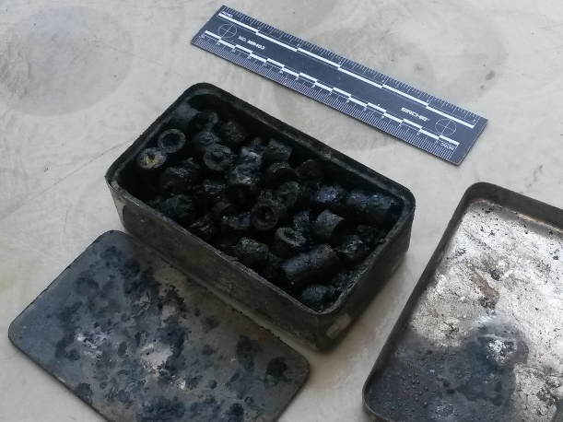 | 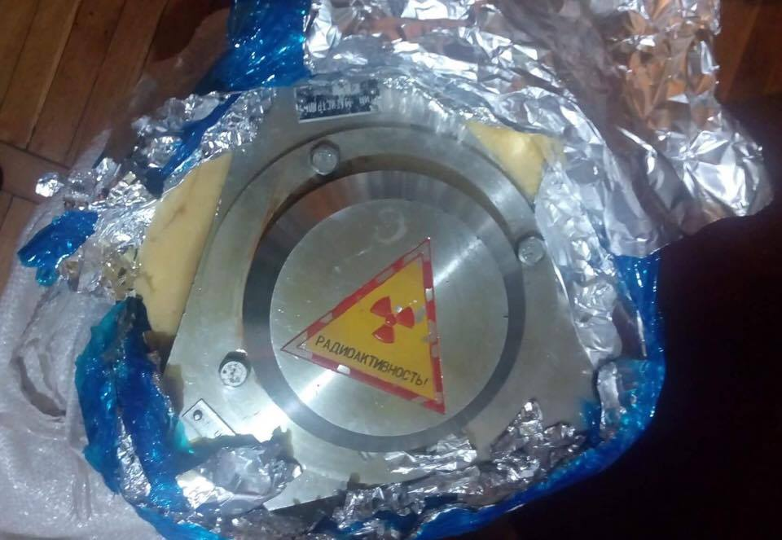
გაღარიბებული ურანის შემცველი ნაკეთობები | გაღარიბებული ურანის კონტეინერი
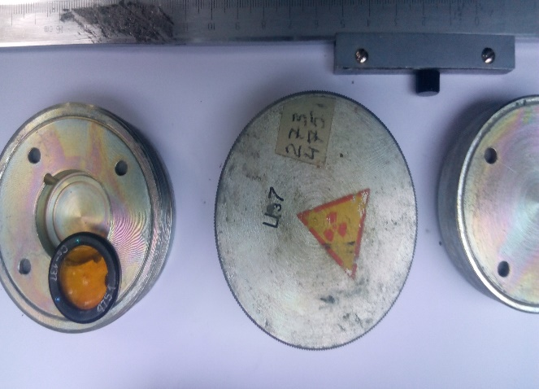 | 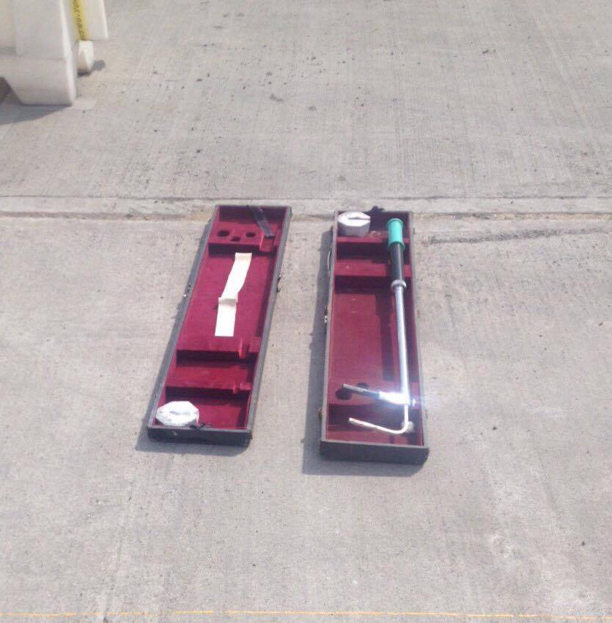
ცეზიუმ 137 საკალიბრო წყარო | ცეზიუმ 137 შემცველი დანადგარი

რადიოაქტიური ნარჩენების უსაფრთხო მართვისა და მოპყრობის მიზნით, აშშ-ს ბირთვული მარეგულირებელი კომისიის მხარდაჭერით განხორციელდა რადიოაქტიური ნარჩენების საცავში განთავსებული რადიოაქტიური ნარჩენებისა და რადიოაქტიური წყაროების (გამოყენებიდან ამოღებული რადიოაქტიური წყაროების ჩათვლით) სრული ინვენტარიზაცია. ჩატარებული სამუშაოების შედეგად დადგინდა თითოელ კონტეინერში განთავსებული რადიოაქტიური წყაროს მახასითებელების შედარება უწყებრივ რეესტრში არსებულ მონაცემებთან. მინიჭებული ან/და აღდგენილი იქნა მარეგულირებელი ნომერი 25 რადიოაქტიურ წყაროზე. რიგი წყაროები, უსაფრთხოების გაზრდის მიზნით, გადატანილი იქნა ახალ კონტეინერებში. შესაბამისი ცვლილებები შეტანილი იქნა უწყებრივ რეესტრში.
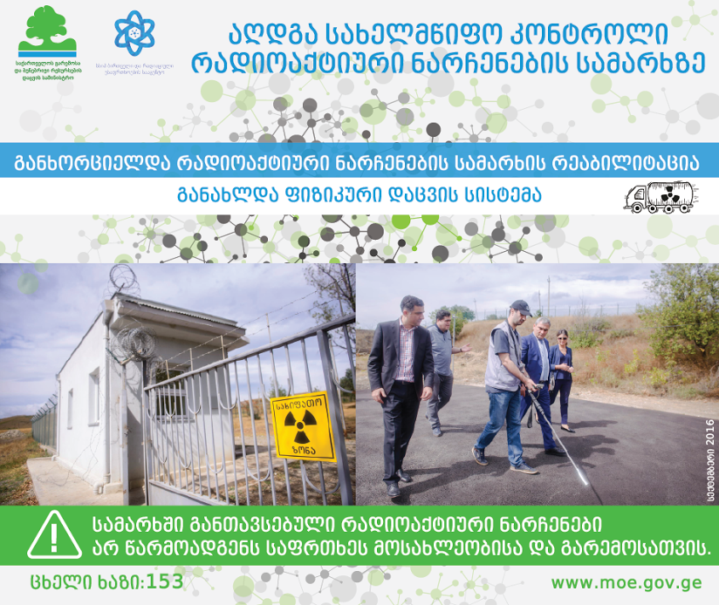
ევროკავშირის G.4.01.09 პროექტის ფარგლებში ჩატარებული უსაფრთხოების შეფასების დასკვნის შესაბამისად განხორციელდა სააკაძის რადიოაქტიური ნარჩენების სამარხის რეაბილიტაცია. მყარი რადიოაქტიური ნარჩენების განთავსების სექციების იზოლირება, მათში ნალექების შესაძლო მოხვედრის თავიდან აცილების მიზნით. სამარხი დამატებით გადახურული იქნა წყალგაუმტარი საფარით, რომელიც დაიფარა ასფალტის ფენით. ამ გზით უზრუნველყოფილი იქნა სამარხის მყარი ნარჩენების სექციის სრული იზოლირება ნალექებისგან. მკვეთრად შემცირდა (რეალურად დაყვანილი იქნა ბუნებრივ რადიაციულ ფონამდე) გამოსხივების დოზის სიმძლავრე სამარხის ზედაპირზე.
ატომური ენერგიის საერთაშორისო სააგენტოს (აესს) ტექნიკური თანამშრომლობის პროექტის GEO/9/013-ის ფარგლებში მომზადდა სპეციალური წინადადება ქვეკონტრაქტორის განსასაზღვრად, რომელმაც საქართველოში დროებით უნდა შემოიტანოს თხევადი ნარჩენების გამომლექავი დანადგარი, რომლის საშუალებით მოხდება რადიოაქტიური ნარჩენის გამოყოფა სითხიდან. ასევე მომზადებულია ტექნიკური სპეციფიკაცია დასაბეტონებელი დანადგარის შესაძენად, რომლის საშუალებითაც განხორციელდება გამოლექილი რადიოაქტიური ნარჩენის დაბეტონება კასრებში. აესს-მა უკვე გამოაცხადა აღნიშნულ საქმიანობებზე ტენდერი და უახლეს მომავალში განსაზღვრული იქნება ორგანიზაცია, რომელიც განახორციელებს აღნიშნულ საქმიანობას.
შვედეთის რადიაციული მარეგულირებლ ორგანოსთან წარმოებული მოლაპარაკებების საფუძველზე მიღწეული იქნა შეთანხმება, გადამამუშავებელი (დასაბატენორებელი) დანდაგარისთვის დროებითი შენობის ინსტალაციის ხელშეწყობასთან დაკავშირებით.
დაიწყო მუშაობა სოფელ სააკაძესთან არსებული რადიოაქტიური ნარჩენების სამარხის ტერიტორიაზე ფიზიკური დაცვის სისტემის გაუმჯობესება, კერძოდ ვიდეომონიტორინგის სისტემის ინსტალაცია.
ჩატარდა სოფ. მუხათგვერდის ტერიტორიაზე არსებული რადიოაქტიური ნარჩენების საცავის სეისმომედეგობის შეფასება. შეფასებით დადგინდა, რომ თანამედროვე პირობებში საცავს გააჩნია სეისმომედეგობის მწვავე დეფიციტი, ანუ მისი სეისმომედეგობის დონე დაახლოებით 12-18-ჯერ დაბალია თანამედროვე მოთხოვნებთან შედარებით და რეკომენდირებულია არსებული შენობის ნაცვლად ახალი საცავის აშენება.
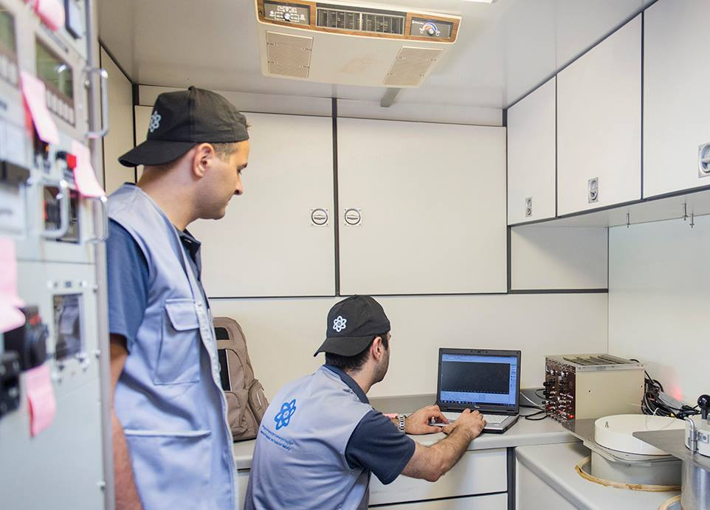
სააგენტოს მობილური ლაბორატორიის მეშვეობით განხორციელდა 2016 წლისათვის დაგეგმილი საქართველოს ცაკეული ტერიტორის რადიაციული კვლევა. კვლევის შედეგად მიღებული მონაცემები დატანილი იქნა რუქაზე.

საანგარიშო პერიოდში მიმდინარეობდა მაიონებელი გამოსხივების წყაროების, რადიოაქტიური ნარჩენების და ავტორიზაციის რეესტრის წარმოება და განახლება.
2016 წლის განმავლობაში:
- გაფორმდა საგრანტო ხელშეკრულება გარემოსა და ბუნებრივი რესურსების დაცვის სამინისტროსა და შვედეთის რადიაციულ მარეგულირებელ ორგანოს შორის რადიოაქტიური ნარჩენების მართვის 15 წლიანი სტრატეგიისა და მისი განსახორციელებელი სამოქმედო გეგმის შემუშავებაში დახმარების შესახებ.
- ხელი მოაწერეს ურთიერთგაგების მემორანდუმს გარემოსა და ბუნებრივი რესურსების დაცვის მინისტრის მოადგილე მაია ბითაძემ და სსიპ - ბირთვული და რადიაციული უსაფრთხოების სააგენტოს უფროსმა ვასილ გედევანიშვილმა ამერიკის შეერთებული შტატების ბირთვულ მარეგულირებელ კომისიასთან.
- ხელი მოწერა ურთიერთანამშრომლობის მემორანდუმს სსიპ - ბირთვული და რადიაციული უსაფრთხოების სააგენტოსა და ამერიკის ბირთვულ მარეგულირებელ კომისიას შორის. მემორანდუმის თანახმად კომისია გამოხატავს მზადყოფნას დააფინანსოს სააგენტოსათვის განკუთვნილი 385 კვ.მ საოფისე ფართის სარეაბილიტაციო სამუშაოები, რომელიც მომავალი წლიდან დაიწყება და რამდენიმე თვეში დასრულდება.
- ხელშეკრულება დაიდო აშშ-ს მარეგულირებელი კომისიის კონტრაქტორი ფირმის QI TECH, LLC ვიცე- პრეზიდენტს სერგეი კაცენელენბოგენსა და სსიპ - ბირთვული და რადიაციული უსაფრთხოების სააგენტოს უფროსს ვასილ გედევანიშვილს შორის ბირთვული და რადიაციული უსაფრთხოების სააგენტოსათვის უახლესი სტანდარტების ვებ-გვერდის შექმნის დაფინანსებასთან დაკავშირებით.

სააგენტოს საქმიანობა დამყარებულია ღიაობის პრინციპზე. სააგენტოს ნებისმიერი აქტივობა ხელმისაწვდომია დაინტერესებულ პირთათვის.
სააგენტოს ვებ-გვერია: www.anrs.gov.ge

